

女子PGA錦標賽3連霸 朴仁妃喜孜孜
法新社 – 2015年6月15日 上午9:35
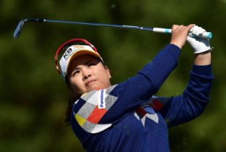（法新社紐約州哈瑞森市14日電） 南韓高爾夫名將朴仁妃今天連續第3年稱霸女子PGA錦標賽（Women'sPGA Championship），賽後表示超級興奮。
朴仁妃（Park In-Bee）漂亮揮出低於標準5桿的68桿，總桿收在低於標準19桿的273，以贏5桿擊敗同胞金世煐（Kim Sei-Young），成功3連霸。
朴仁妃的負19總桿成績追平賽史最低桿紀錄，美國好手克爾（Cristie Kerr）和台灣名將曾雅妮分別在2010年和2011年打出相同成績。
朴仁妃賽後說：「我不知道能用什麼詞來形容我現在的感受。」
「我超級興奮，很榮幸能脫穎而出。」「我的表現連自己都不敢相信。」
女子PGA錦標賽先前稱為LPGA錦標賽（LPGAChampionship），今年因美國職業高爾夫協會（PGA ofAmerica）合作舉辦而改名。

